Реализация педагогического проекта «Родственные связи» как средство приобщения воспитанников старшего дошкольного возраста к семейным ценностям.
Воспитатель МБДОУ «Детский сад № 4» Мардеева Ф.А.

В настоящее время в силу многих причин ослабевают родственные связи, уходит в прошлое традиционное семейное воспитание. А ведь именно семья является хранителем традиций, сохраняет и развивает житейские мудрости, заповеди.
В процессе многократных бесед с детьми старшего дошкольного возраста было выявлено, что дети затрудняются рассказать о родных, о родственных связях своей семьи, о своих предшественниках, а также семейных праздниках и традициях.
Именно поэтому возникла идея создания и реализации проекта «Родственные связи», который позволит воспитанникам почувствовать и оценить роль родных в их жизни, больше узнать о родословной своей семьи.

Педагогический проект «Родственные связи»
Полное название проекта: «Родственные связи»

Цель проекта: Формирование основ уважительного отношения к членам своей семьи, родственникам.
Задачи проекта:
- Формировать понятия «Родословные связи» и взаимоотношений людей разного пола и возраста в семье;
- Способствовать проявлению интереса к жизни, истории своей семьи;
- Способствовать к применению своих знаний в игровой и речевой деятельности;
- Закреплять знания имен, фамилий родителей, бабушек и дедушек.
- Воспитывать чувства любви, уважения и заботы к членам своей семьи, родственникам.
Предварительная работа:
- Рассматривание фотоальбома «Моя семья»;
- Беседа по теме: «Кто кем кому приходится?»;
- Пальчиковая гимнастика «Семья»;
- Дидактическая игра «Кому что нужно?».
Участники проекта: воспитатель, дети старшей группы и родители (законные представители).
Продолжительность проекта: семь месяца.
Тип проекта: познавательно-творческий.
Для погружения: После проведения беседы с детьми по теме: «Кто кем кому приходится?» я выявила, что большинство детей нашей группы затрудняются ответить, что-либо о своих бабушках и дедушках, об истории их жизни, рассказать о семейных традициях, значимые для семьи событиях. Родители представляют актуальность этой проблемы, но не каждый знает какими средствами и методами её разрешить. Вот и появилась такая идея создания и реализация совместного проекта «Родственные связи».
Условия реализации проекта:
- Совместная работа с родителями в реализации проекта;
- Составление рассказа «Родословная моей семьи»;
- Презентация «Герб семьи»;
- Сюжетно-ролевые игры «Семья», «Ходим друг другу в гости»;
- Выставка рисунков «Моя семья», «Мои родственники»;
- Мероприятие в группе вечерние посиделки «Милая мама моя»;
- Мероприятие к 23 февраля «Поздравляем наших пап».
Этапы проекта:
1 этап. Подготовительный:
- Составление плана проекта;
- Работа с методической литературой. Подбор дидактического материала;
- Подбор иллюстрации, картин, детской литературы;
2 этап. Основной:
- Беседы, чтение рассказов, стихотворений, загадок, пальчиковых игр;
- Проведение подвижных, дидактических, сюжетно-ролевых игр;
- Рассматривание иллюстрации, картин по данной теме;
- Составление рассказов о семье;
- Выставка рисунков о семье;
- Участие в конкурсах по данной теме «Я расту в семейном кругу» (викторина).
- Проведение мероприятий в группе.
3 этап. Результаты проекта:
- Мини-выставка в группе «Ручная вышивка наших мам и бабушек»;
- Стенгазеты для родителей «Милая мама моя»; «Папа на работе»;
- Консультация для родителей «Обычаи и традиции Русского народа»;
- Альбомы «Герб семьи», «Традиции семьи», «Моя семья»;
- Мероприятия в группе «Милая мама моя»; «Поздравляем наших пап»;
- Выставка рисунков детей.
Реализация проекта:
- Чтение детской литературы «Моя родня» Я. Акима.
- Чтение русской народной сказки «Гуси-лебеди».
Учить внимательно, слушать произведения детского писателя;
Воспитание нравственных чувств к членам своей семье, заботливого отношения к матери, отцу, брату, сестре, умение выполнят порученное, семейное обязанности.

- Разучивание песен о семье с музыкальным руководителем.
Развивать память, мышление и чувства ритма;

- Беседа «Кто кем кому приходится?».
Рассказы детей о членах семьи по своим рисункам.
Развивать диалогическую речь, расширение представления о родственных связях;

-Дидактическая игра «Семья». Развивать речь, мышление;
Пальчиковая гимнастика «»Семья», «Мама».
Развитие мелкой моторики рук

- Сюжетно-ролевые игра «Семья», «Ходим друг другу в гости».
Развивать инициативу, самостоятельность в игре, подражать взрослым. Использовать игровую, речевую деятельность.

- Создание и оформление с детьми и родителями альбомов «Моя семья», «генеалогическое древо», «Традиции семьи», «Герб семьи».
Способствовать развитию познавательной деятельности, через создание семейных альбомов. Продолжать знакомить детей с родословной своей семьи. Укрепление детско-родительских отношений.

- Мероприятие в группе «Милая мама моя».
Воспитывать чувства любви, уважения и привязанности своим близким.
- Презентация проекта «Родственные связи.

Ожидаемые результаты: За время осуществления совместного проекта с детьми «Родственные связи» планирую повысить уровень представлений детей о семье: о традициях своей семьи, родственных связях и родословной, как истории семьи.

Список литературы:
- Дорогою добра. Занятия для детей 5-6 лет по социально-коммуникативному развитию и социальному воспитанию. Под ред. Л. В. Коломийченко. М., 2016.
- НовицкаяМ. Ю. Родная земля. М. 2008, стр. 212.

Уголок патриотического воспитания
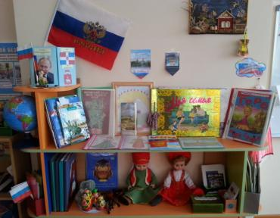

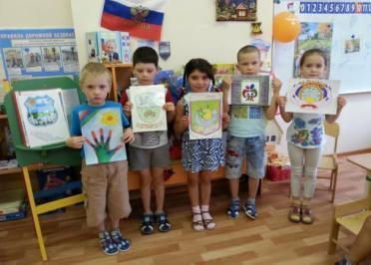

Герб семьи

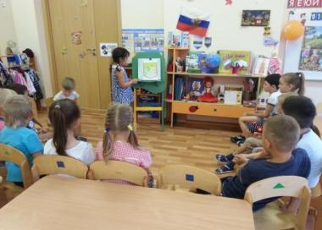

Презентация
«Герб моей семьи»

Рассказ о семье
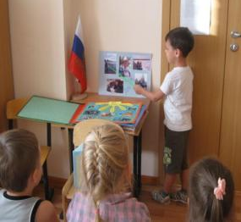

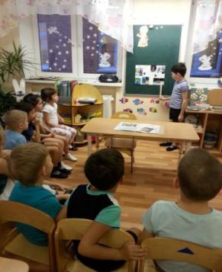
Традиции моей семьи
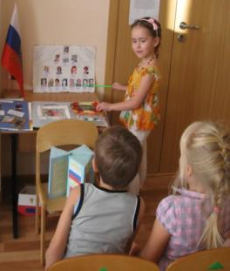

Генеалогическое древо

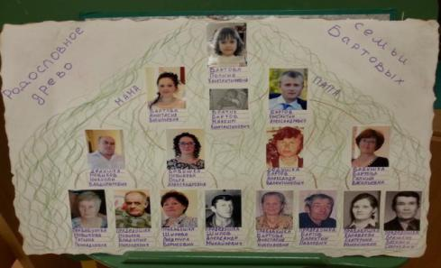

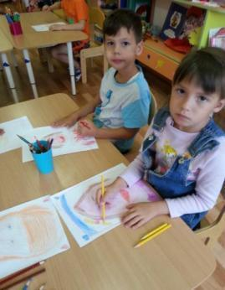
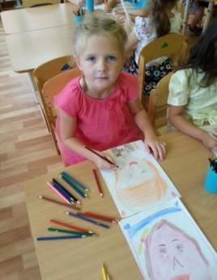
Творчество детей «Милая мама моя»

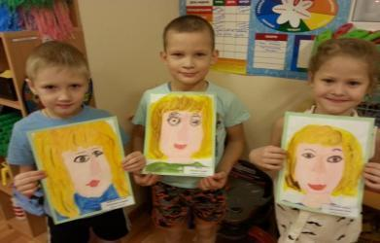

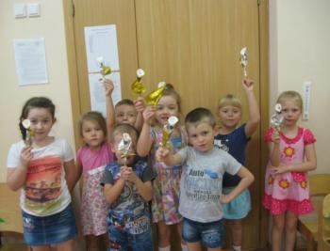

Подарок маме

Моя бабушка
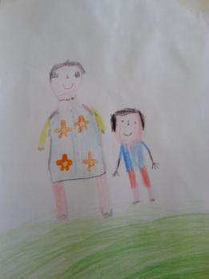
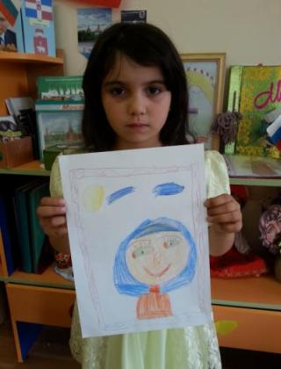
Я гуляю с бабушкой

Мы идём на праздник
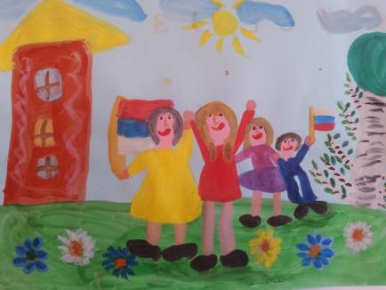
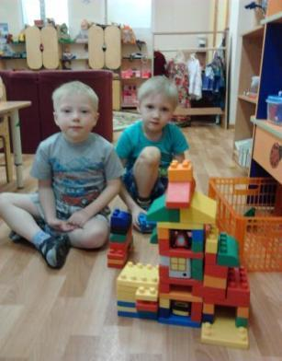
Лего – конструирование «Дом для моей семьи»

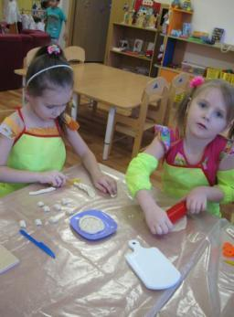

Лепка из соленого теста
«Угощение для гостей»
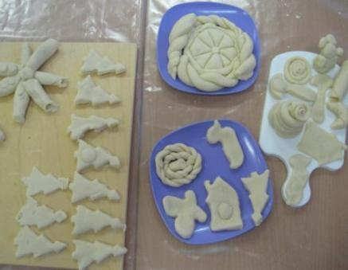

Сюжетно - ролевая игра «Ходим друг другу в гости»
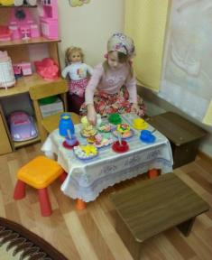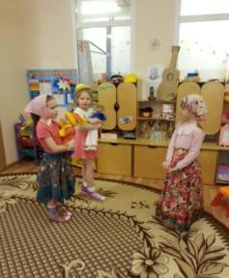
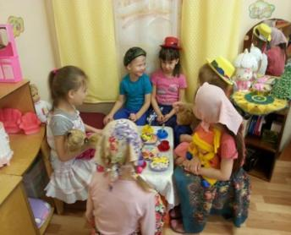

Гостеприимная хозяйка

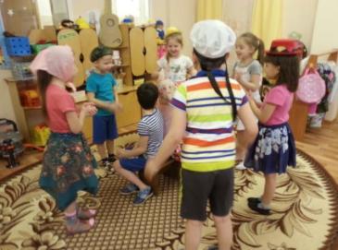

Уголок уединения
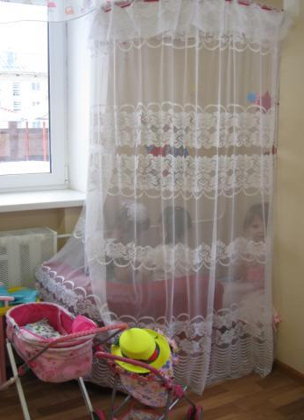

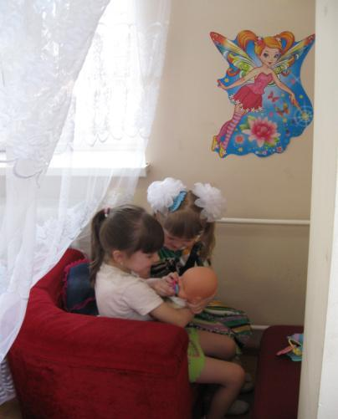

Альбомы, созданные совместно с родителями.
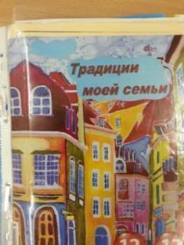
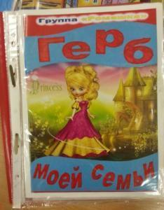

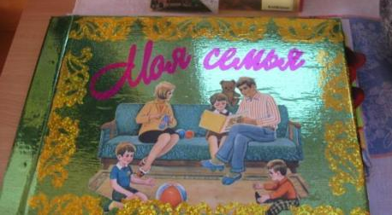

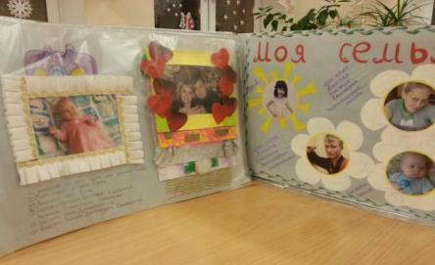

Мини выставка ко дню матери «Ручная вышивка мам и бабушек»
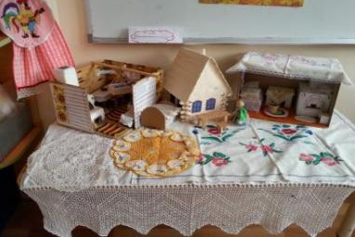

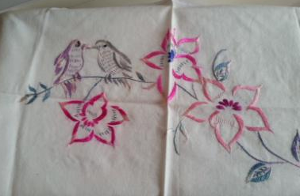

Поздравляем наших пап
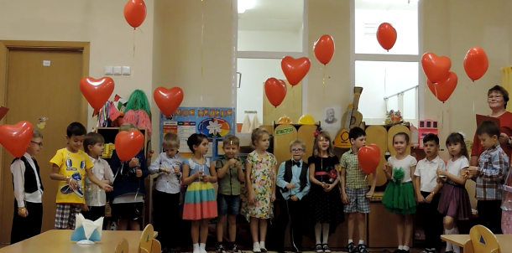
Стенгазета «Мамуля, спасибо, что ты у меня есть!»
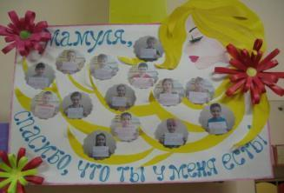

Мы играем и поём, очень весело живём
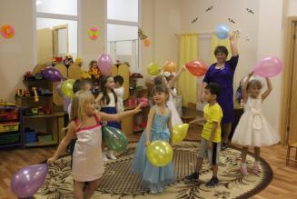

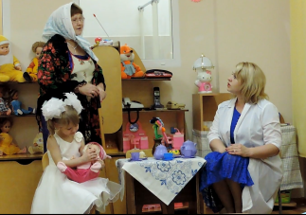
Сценка «Моя семья» (я, мама, бабушка, папа на работе)



